2018年福建省职业院校技能大赛高职组
“互联网+国际贸易综合技能”赛项规程

一、赛项名称
赛项编号：G-04
赛项名称：互联网+国际贸易综合技能
赛项组别：高职
竞赛形式：团体赛
赛项归属大类：财经商贸类
二、竞赛目的

互联网+国际贸易综合技能竞赛以B2B跨境电子商务平台推广、进出口交易磋商、进出口业务成本核算、进出口合同的缮制、审核、履行、商务沟通等关键任务完成质量以及选手职业素养作为竞赛内容，全面考察选手的B2B跨境电子商务平台推广能力、进出口业务商务沟通与磋商能力、进出口业务实践应用能力、跨境电商营销能力、客户服务及团队合作能力等。

赛项对接国家贸易发展政策，以国际贸易产业升级为驱动，以服务“一带一路”国家战略为核心，搭建专业、课程、培养机制改革平台，促进专业建设、教学改革的深入进行，切实提高教学质量和人才培养水平；为“互联网+”环境下国际贸易教育教学改革提供了新的思路与方向；以竞赛为基础，探索建立适应国际贸易新形势下的职业岗位标准，为院校教学课程设置及岗位职业能力培养提供有效依据。
三、竞赛内容

（一）竞赛内容

本竞赛分为外贸业务能力B2B模块、外贸跟单能力模块两项内容。

外贸业务能力B2B模块：各参赛院校选手通过B2B跨境电子商务平台推广公司和产品，带来业务机会，并与其他国家区域的选手磋商交易，业务操作至合同签订为止。选手需在规定时间内争取尽量多的业务机会，并尽可能多的签订合同，体现业务多样性，同时还必须做好每笔业务的成本核算，实现利润最大化。

外贸跟单能力模块：根据给定的进出口合同，每队选手需完成一笔出口业务和一笔进口业务的后续履约流程。考察选手在不同贸易术语和结算方式下的外贸单证制作能力和外贸跟单能力。

竞赛内容详见表1。

表1 “互联网+国际贸易综合技能”竞赛内容与时长
比赛内容 | 比重 | 时间 | 比赛安排
外贸业务能力B2B模块：基于B2B跨境电子商务平台的产品展示、跨境电商营销推广、进出口价格核算、成本控制、贸易磋商和合同签订。 | 70% | 270分钟 | 竞赛日  08:00-12:30
外贸跟单能力模块：基于B2B跨境电子商务平台的履约流程、不同贸易术语和结算方式下的外贸单证制作方法、外贸跟单流程。 | 30% | 80分钟 | 竞赛日  14:10-15:30

（二）竞赛方案

★外贸业务能力B2B模块

1.竞赛方式为在线上机竞赛。

2.竞赛总时间为270分钟。

3.竞赛形式为模拟不同国家间进行进出口贸易。每个参赛队的2组选手通过组内2名选手的团队合作，与其他参赛队伍开展进出口贸易。

4.选手需完成B2B跨境电子商务平台推广、进出口交易磋商、进出口业务成本核算、进出口合同的缮制与审核等贸易流程。

5.同一参赛队、同一国家的选手无法进行交易。

6.各笔业务进行至合同签订确认即告完成，无需完成后续履约过程。

7.发布广告正常扣除资金，其他操作不会引起资金变化，业务盈亏情况以相应预算表中实际发生额数字为准。

8.所有业务采用统一的保险条款及投保加成，海运方式下按照“协会货物(A)险条款（ICC CLAUSE A）＋战争险（WAR RISKS）＋罢工险（STRIKE）”进行投保，空运方式下按照“航空运输一切险（AIR TRANSPORTATION ALL RISKS）＋战争险（WAR RISKS）＋罢工险（STRIKE）”进行投保，且投保加成统一为110%。

9.单笔业务成交金额不能超过公司当前资金，且不允许贷款。

★外贸跟单能力模块

外贸跟单能力模块竞赛方式为在线上机竞赛，需要选手在竞赛平台上完成一笔出口业务的履约流程和一笔进口业务的履约流程，具体方案如下：

1.每个参赛队的2组选手各自模拟不同国家的进出口企业，在竞赛系统中根据给定的进出口合同分别完成一笔出口业务的履约流程和一笔进口业务的履约流程。

2.每笔业务的交易对象为本参赛队的另一组选手。本项比赛需要参赛队的4名队员的团队配合，因为不同组选手在不同场地竞赛，组间交流只能利用竞赛平台的邮件系统。

3.每笔业务履约完成以业务进入“历史业务”阶段为准。
四、竞赛方式

1．本竞赛为团体赛。以院校为单位组队参赛，不得跨校组队。同一学校相同项目报名参赛队不超过1支。每支参赛队由4名参赛选手（自行确定队长1名）、指导教师（不超过选手数）和1名领队（可由指导老师兼任）组成。每支队伍的4名学生自行分为2组，每组2名学生通过团队合作完成外贸业务能力B2B模块及外贸跟单能力模块的竞赛内容。参赛选手须为高职院校全日制在籍学生；本科院校中高职类全日制在籍学生；五年制高职四、五年级学生可报名参加高职组比赛，年龄不超过25周岁。

2．竞赛设置多个赛场，赛场数量将根据承办校场地及报名参赛队伍数量调整。每个参赛队的2组选手被分配在不同的赛场。

3.赛场纪律。比赛连续进行，比赛过程中同赛场同组选手在不影响他人的情况下，可轻声交流，同赛场不同组选手之间不可进行接触和口头交流，不同赛场同一赛队选手之间不可以进行接触和口头交流。
五、竞赛规则
（一）报名资格
报名选手的资格必须符合我省技能大赛文件中规定的各项条件。
（二）报名要求
参赛队员在报名获得审核确认后，原则上不得再更换，如备赛过程中，队员因故需要调整，需经省赛组会同意后，由省赛组会通知承办单位予以更换，并按相关规定对补充人员进行审核；竞赛开始后，参赛队不得更换参赛队员，不允许队员缺席比赛，若参赛队员缺席比赛，则缺席队员对应的该项目成绩以零分计算。
（三）赛前准备
1．领队会议：比赛日前一天下午召开领队会议，由各参赛队伍的领队和指导教师参加，会议讲解竞赛注意事项并进行赛前答疑，下发大赛指南、证牌材料等，抽签决定比赛日抽取座位号的顺序。
2．熟悉场地：比赛日前一天下午开放赛场，熟悉场地。
3．参赛选手检录：参赛选手应在比赛时间前30分钟到达指定场所，不得迟到，凭参赛证、身份证检录。工作人员负责核对参赛队员信息，检录信息表交给监督人员保管。检录后选手身份证交给指导老师代管并按照比赛前一天下午抽取的顺序号排好队，抽取赛场座位号对号入座。入场后不得早退。
4. 各参赛队所需竞赛用品等，均由执委会统一提供。严禁参赛选手携带任何电子设备、通讯设备及其他相关资料与用品入场。
（四）比赛期间
1．各参赛队伍打开电脑，根据裁判分发的账号密码进入竞赛平台。竞赛时间以竞赛执委会现场提供的计时器为准。参赛队在裁判长发出“竞赛开始”指令后开始比赛；竞赛平台在裁判长发出“竞赛结束”指令后关闭。竞赛平台关闭后，参赛队不得进行任何操作。
2．竞赛过程中，如有疑问或遇设备或软件等故障，参赛选手应举手向裁判示意，裁判、技术人员等应按照有关要求及时予以答疑和解决。确因计算机软件或硬件故障，致使操作无法继续的，经裁判确认，报仲裁组同意后，予以启用备用计算机。如遇身体不适，参赛选手应举手示意，现场医务人员按应急预案救治。
3. 竞赛过程中不得在任何地方出现与参赛者身份信息相关的内容，一经发现，以作弊论处，取消比赛成绩并通报。
4. 在竞赛过程中，参赛选手不得大声喧哗，不得使用通讯设备和与竞赛无关的电子设备，不得使用任何移动存储设备、开启无线网络、非法访问他人计算机。赛场设有实时监控系统。

5.参赛选手在竞赛过程中违反竞赛规程或发生不服从裁判、扰乱赛场秩序、舞弊等行为，由裁判长按照规定采取警告、扣分、取消竞赛资格等相应处罚。
6.竞赛结束后，参赛队离开竞赛现场时，不得将竞赛涉及的用品用具及任何资料带出赛场。
六、竞赛环境
1. 一个参赛队分为二个参赛小组，每个参赛小组两名选手使用一个机位，每个机位配备一台电脑，赛场内提供充足的备用电脑，配足桌椅；
2. 竞赛场地内设置宣传横幅，营造竞赛氛围；
3．局域网络。采用独立网络环境，不连接INTERNET，禁止外部电脑接入。
4．安全保障。采用统一的杀毒软件对服务器进行防毒保护。屏蔽竞赛现场使用的电脑USB接口。部署具有网络管理、账号管理和日志管理功能的综合监控系统。
七、技术规范
参赛团队遵循以下规范：
1.行业标准：
(1)《联合国国际货物销售合同公约》
（The United Nations Convention on Contracts for the International Sale of Goods，CISG）
(2)国际商会《跟单信用证统一惯例（UCP600）》
（Uniform Customs and Practice for Documentary Credits）
(3)《2010国际贸易术语解释通则》
（Incoterms International Rules for the Interpretation of Trade Terms）
(4)国际商会《托收统一规则（URC522）》
（Uniform Rules for Collections,ICC Publication No.522）
2.教学要求：《职业教育国际贸易专业国家教学资源库》
八、技术平台
表2竞赛场地设备规格要求
品名 | 规格要求说明
参赛选手计算机 | 满足支持竞赛软件的硬件及软件要求。
网络连接设备 | 提供网络布线、交换机。
竞赛服务器 | CPU：Xeon 2.0G（双核）以上；内存：16GB（含）以上；硬盘：2T（含）以上，有C盘，D盘两个以上硬盘分区；网卡：千兆网卡；操作系统： Windows Server 2008 R2 SP1（或Windows Server 2008 Service Pack 2、Windows Server 2012、Windows Server 2012 R2），安装IIS 7.0以上；数据库： Microsoft SQL Server 2008 R2
竞赛软件 | 世格互联网+国际贸易综合技能实训与竞赛平台软件
九、竞赛样题

见附件一。
十、评分标准
竞赛各模块评分标准如下：
（一）外贸业务能力B2B模块
表3 外贸业务能力B2B模块评分细则
项目 | 要素 | 评分细则 | 分值
业务推广  （共10分） | 建站管理 | 管理公司信息：  须完善公司信息，全部填写完整则得满分0.8分，具体包括5个主营业务(每个0.04分）、10个更多经营产品（每个0.016分）、设置公司标志（0.088分）、设置3个公司形象展示图（每个0.088分）及公司详细信息的填写（0.088分）。 | 0.8
 |  | 完成A&V认证得0.2分。 | 0.2
 |  | 加入金品诚企并完成管理能力评估得0.2分。 | 0.2
 |  | 完成店铺装修，包括更换主题和Banner，各0.2分。 | 0.4
 | 产品管理 | 发布产品的数量，发布1个产品得0.4分，5个满分。 | 2
 |  | 发布产品的质量，包括产品标题、关键词、产品图片、原产地等产品属性、物流信息（包括发货期、港口等）、产品详情等，此项得分取所有产品页面的平均分。 | 2
 |  | 认证商品个数，每个0.08分，5个得满分。 | 0.4
 |  | 橱窗产品个数，每个0.08分，5个得满分。 | 0.4
 |  | 创建产品分组的个数，每创建一个一级分组得0.08分，5个得满分。 | 0.4
 | 采购直达 | 发布采购需求数量，每个0.08分，5个满分。 | 0.4
 |  | 采购需求的内容，主要考量填写的完整性和正确性，此项得分取所有采购需求的平均分。 | 1.6
 | 公司广告推广 | 发布公司广告的数量，每条0.2分，3条满分。 | 0.6
 |  | 发布公司广告的质量，标题和内容要求均为英文，能较好地展示公司，突出公司的主营产品等。此项得分取所有公司广告的平均分。 | 0.6
寻找客户  （共12分） | 客户群的多样化 | 考核“历史业务”中交易的客户数，每个客户1分，12个不同的客户得满分。 | 12
业务磋商  （共8分） | 出口业务磋商 | 此项得分为“历史业务”中的每笔出口业务的“出口业务磋商”得分的平均分。具体每笔业务的评分如下：  1、发出的函电中须有类型为“发盘”的函电，有则得0.5分，否则不得分；  2、发出的“发盘”函电的正文中须包含以下要素：产品编号、产品名称、数量、单价（完整的表达）、总金额、结算方式、运输方式、装运港、目的港、保险条款（每个要素0.2分，共2分），错写或漏写则该要素不得分；  注意：  （1）发盘要素的标题必须与范例（详见“竞赛试题”）完全一致，否则不得分；  （2）如有多次“发盘”，无须每封函电都写全所有要素，这些要素可分布在不同的函电中；  3、所有函电的标题和正文必须为英文，符合要求得0.5分，否则不得分。  4、所有发出的函电正文平均字数（包括标点）达到400个字符则得1分，不达标不得分。 | 4
 | 进口业务磋商 | 此项得分为“历史业务”中的每笔进口业务的“进口业务磋商”得分的平均分。具体每笔业务的评分如下：  1、发出的函电中须有“询盘”和“接受”两种类型的函电，每个类型各0.5分，有则得分，否则不得分，共1分；  2、发出的“询盘”函电的正文中包含产品名称则得1分，否则不得分；  3、发出的“接受”函电的正文中包含关键词“accept”或“accepted”，包含2个关键词中的任意1个则得0.5分，否则不得分；  4、所有函电的标题和正文必须为英文，符合要求得0.5分，否则不得分。  5、所有发出的函电正文平均字数（包括标点）达到400个字符则得1分，不达标不得分。 | 4
进出口价格核算  （共14分） | 出口成本预算 | 此项得分为：“历史业务”中出口成本预算表的平均得分×7%。 | 7
 | 进口成本预算 | 此项得分为：“历史业务”中进口成本预算表的平均得分×7%。 | 7
签订合同  （共6分） | 出口合同订立 | “历史业务”中每笔进出口业务得0.5分，12笔满分。 | 6
业务多样性  （共30分） | 成交产品种类 | “历史业务”中出口产品种类应多样化，每个不同的产品得1分，6个满分。 | 6
 |  | “历史业务”中进口产品种类应多样化，每个不同的产品得1分，6个满分。 | 6
 | 主要贸易术语的掌握和运用 | “历史业务”中出口业务贸易术语使用种类数量，使用一种得0.5分，6种得满分。 | 3
 |  | “历史业务”中进口业务贸易术语使用种类数量，使用一种得0.5分，6种得满分。 | 3
 | 主要结算方式的掌握和运用 | “历史业务”中出口业务结算方式使用种类数量，使用一种得0.5分，4种得满分。 | 2
 |  | “历史业务”中进口业务结算方式使用种类数量，使用一种得0.5分，4种得满分。 | 2
 | 海运、空运两种运输方式的合理运用 | “历史业务”中海运业务的数量，每笔0.5分，8笔满分。 | 4
 |  | “历史业务”中空运业务的数量，每笔1分，4笔满分。 | 4
盈利能力  （共20分） | 公司盈利能力 | 公司盈利率=（当前资金-初始资金）/初始资金=每笔业务盈亏额之和/初始资金  每笔业务盈亏额为“历史业务”中预算表实际发生额一栏的“预期盈亏额”。  公司盈利率小于0则此项得分为0；公司盈利率越高，此项得分越高，达到400%得满分。  评分结果举例：  公司盈利率为50%，得1.23分  公司盈利率为100%，得2.3分  公司盈利率为150%，得3.31分  公司盈利率为200%，得4.29分  公司盈利率为300%，得6.18分  公司盈利率为350%，得7.09分  公司盈利率为400%，得8分 | 8
 | 业务平均利润率 | 此项得分为“历史业务”中的每笔进出口业务的“业务利润率”得分的平均分。  每笔业务的“业务利润率”得分根据该业务预算表实际发生额一栏中“预期盈亏率”来评分，数值越大则分数越高，达到40%得满分。  每笔业务的评分结果举例：  业务平均利润率为5%，得1.85分  业务平均利润率为10%，得3.45分  业务平均利润率为15%，得4.96分  业务平均利润率为20%，得6.43分  业务平均利润率为25%，得7.86分  业务平均利润率为30%，得9.26分  业务平均利润率为35%，得10.64分  业务平均利润率为40%，得12分  例如：某同学一共完成3笔业务，业务一盈亏率为15%，业务二盈亏率为20%，业务三盈亏率为30%，则：  业务利润率得分=（4.96+6.43+9.26）/3=6.88分 | 12

（二）外贸跟单能力模块
选手外贸跟单能力模块得分=跟单操作得分×70%+跟单时间得分×30%
1、跟单操作得分详细评分标准如下（满分100分）：

表4 跟单操作评分细则
项目 | 评分细则 | 分值
商业发票的缮制 | 单据正确率越高、检查次数越少，得分越高。 | 3
装箱单的缮制 | 单据正确率越高、检查次数越少，得分越高。 | 3
出口海运订舱 | 国际海运委托书的缮制：  单据正确率越高、检查次数越少，得分越高。 | 3
 | 海运方式下办理订舱无操作错误得满分，有操作错误（如提交的单据不正确、流程顺序错误等）则扣分，扣完为止。 | 2
出口空运订舱 | 国际空运委托书的缮制：  单据正确率越高、检查次数越少，得分越高。 | 3
 | 空运方式下办理订舱无操作错误得满分，有操作错误（如提交的单据不正确、流程顺序错误等）则扣分，扣完为止。 | 2
出口申请产地证书 | 普惠制产地证/一般原产地证的缮制：  单据正确率越高、检查次数越少，得分越高。 | 3
 | 申请普惠制产地证/一般原产地证时无操作错误得满分，有操作错误（如提交的单据不正确、流程顺序错误等）则扣分，扣完为止。 | 2
进出口报检 | 出境货物报检单、入境货物报检单的缮制：  单据正确率越高、检查次数越少，得分越高。 | 3
 | 办理出口报检和进口报检无操作错误得满分，有操作错误（如提交的单据不正确、流程顺序错误等）则扣分，扣完为止。 | 2
进出口报关 | 出口货物报关单、进口货物报关单的缮制：  单据正确率越高、检查次数越少，得分越高。 | 3
 | 办理出口报关、进口报关、缴税无操作错误得满分，有操作错误（如提交的单据不正确、流程顺序错误等）则扣分，扣完为止。 | 2
出口退税 | 办理出口退税无操作错误得满分，有操作错误（如提交的单据不正确、流程顺序错误等）则扣分，扣完为止。 | 5
支付运费 | 境内汇款申请书的缮制：  单据正确率越高、检查次数越少，得分越高。 | 3
 | 办理支付运费无操作错误得满分，有操作错误（如提交的单据不正确、流程顺序错误等）则扣分，扣完为止。  注：  1、出口业务在CIF、CFR、CIP、CPT情况下办理支付运费。  2、进口业务在FOB、FCA情况下办理支付运费。 | 2
货物运输保险 | 投保单的缮制：  单据正确率越高、检查次数越少，得分越高。 | 3
 | 办理保险无操作错误得满分，有操作错误（如提交的单据不正确、流程顺序错误等）则扣分，扣完为止。  注：  1、出口业务在CIF、CIP情况下办理保险。  2、进口业务在FOB、CFR、FCA、CPT情况下办理保险。 | 2
处理信用证 | L/C方式下信用证开证申请书的缮制：  单据正确率越高、检查次数越少，得分越高。  注：信用证修改流程根据业务需要选择是否操作，不操作不影响得分。 | 3
 | L/C方式下的出口业务办理领取信用证、交单，进口业务办理申请开证无操作错误得满分，有操作错误（如提交的单据不正确、流程顺序错误等）则扣分，扣完为止。 | 2
处理银行托收 | D/P和D/A方式下托收委托书的缮制：  单据正确率越高、检查次数越少，得分越高。 | 3
 | D/P和D/A方式下的出口业务办理托收、进口业务办理付款无操作错误得满分，有操作错误（如提交的单据不正确、流程顺序错误等）则扣分，扣完为止。 | 2
处理电汇 | T/T方式下境外汇款申请书的缮制：  单据正确率越高、检查次数越少，得分越高。  注：  1、100%T/T方式下缮制境外汇款申请书  2、定金+尾款方式下缮制境外汇款申请书（付定金）与境外汇款申请书（付尾款） | 3
 | T/T方式下的出口业务办理T/T寄单、进口业务办理付款无操作错误得满分，有操作错误（如提交的单据不正确、流程顺序错误等）则扣分，扣完为止。 | 2
汇票的缮制 | 单据正确率越高、检查次数越少，得分越高。 | 3
业务履约完成 | 完成一笔出口业务（进入“历史业务”阶段）得满分 | 18
 | 完成一笔进口业务（进入“历史业务”阶段）得满分 | 18
跟单操作实际得分=选手卷面得分/试卷的最高总分值×100
2、跟单完成时间得分评分标准如下（满分100分）：
（1）1笔出口业务和1笔进口业务都完成（业务进入“历史业务”阶段）才能得到跟单时间分，只要有一笔业务没完成则此项得分为0；
（2）每笔业务的“完成时间”以办理完最后一个步骤的时间为准（系统会记录准确的时间，精确到毫秒）；
（3）每组的跟单完成时间为最后完成的那笔业务的“完成时间”；
（4）系统将每组的跟单完成时间进行排序，完成时间最早的组为第一名，以此类推，最晚的为最后一名，并根据名次评分：
第1名得分=100/参赛总组数×参赛总组数
第2名得分=100/参赛总组数×（参赛总组数-1）
第3名得分=100/参赛总组数×（参赛总组数-2）
……
以此类推。
举例：
如本次竞赛有80支队伍，每支队伍有2组选手，则参赛总组数为160，
第1名得分=100/160×160=100分
第2名得分=100/160×（160-1）=99.38分
第3名得分=100/160×（160-2）=98.75分
……
第160名得分=100/160×（160-159）=0.63分
十一、评分方法与奖项设置
- 评分方法
评分方式为机考评分。记分员负责在监督人员监督下完成统分工作，统分表需由记分员、裁判长、裁判员共同签字确认。统分后，在监督组监督下，由裁判长指定裁判启封检录抽签决定各参赛队与赛位对应关系，将外贸业务能力和外贸跟单能力二部分结果分别由赛位号转换为参赛队，按照竞赛总分计算公式，得出总分；然后进行分值排序，形成竞赛队最终成绩单，打印封装。在正式公布比赛成绩之前，任何人员不得随意泄露过程评分和结果评分的评分结果。
2.成绩产生方法
参赛队竞赛总分计算公式：
参赛队的竞赛总分=外贸业务能力B2B模块得分×70%+外贸跟单能力模块得分×30%
注：参赛队的竞赛总分四舍五入保留两位小数。
参赛队各模块得分公式如下：
外贸业务能力B2B模块得分=参赛队2组选手得分的平均分
外贸跟单能力模块得分=参赛队2组选手得分的平均分
各参赛队如对结果有异议的交仲裁组研判确定。
3.计分标准
赛项最终得分按100分制计分。若出现几支参赛队伍的竞赛总分一样，则调取竞赛总分汇总表，按照竞赛总分的小数点后第三位数的大小排名。最终成绩经复核无误，由裁判和仲裁人员签字确认后宣布成绩，最终以省赛组委会公示为准。
4.奖项与设置
按2018年福建省职业院校技能大赛组委会规定执行。

十二、申诉与仲裁
1.福建省职业院校技能大赛设仲裁工作委员会，赛点设仲裁工作组，组长由大赛组委会办公室指派，组员为赛项裁判长和赛点执委会主任。
2.参赛队对赛事过程、工作人员工作若有疑异，在事实清楚，证据充分的前提下可由参赛队领队以书面形式向赛点仲裁组提出申诉。报告应对申诉事件的现象、发生时间、涉及人员、申诉依据等进行充分、实事求是地叙述。非书面申诉不予受理。
3.提出申诉应在赛项比赛结束后1小时内向赛点仲裁组提出。超过时效不予受理。提出申诉后申诉人及相关涉及人员不得离开赛点，否则视为自行放弃申诉。
4.赛点仲裁工作组在接到申诉报告后的2小时内组织复议，并及时将复议结果以书面形式告知申诉方。
5.对赛点仲裁组复议结果不服的，可由代表队所在院校校级领导向大赛仲裁委员会提出申诉。大赛仲裁委员会的仲裁结果为最终结果。
6.申诉方不得以任何理由拒绝接收仲裁结果；不得以任何理由采取过激行为扰乱赛场秩序；仲裁结果由申诉人签收，不能代收；如在约定时间和地点申诉人离开，视为撤诉。
7.申诉方可随时提出放弃申诉。

十三、竞赛观摩
大赛坚持公开、透明办赛的原则，比赛的全过程将采用视频直播的方式进行公开，各校指导教师与领队可在指定区域进行视频观摩。

十四、竞赛视频
比赛过程全程监控。

十五、资源转化
在2018年大赛期间组织大赛教学成果交流会，搭建一个经验交流分享的平台，以赛促教，引领理实一体化教学改革模式，使职业教育改革深入到课程。

十六、参赛须知
（一）指导教师须知
1.指导教师须严格遵守赛项规章制度，保护参赛选手人身安全。
2.指导教师凭指导教师证进入赛项现场，赛项期间必须始终佩带参赛证以备检查。
3.竞赛过程中，除参加统一组织的观摩活动外，指导教师不得出现在竞赛现场。如有违反此项规定的，该参赛队将被取消比赛成绩。
4.竞赛结束后，如需进行申诉，指导教师应陪同本参赛队领队向赛项仲裁组提交书面申诉。
（二）参赛选手须知
1.参赛选手须严格遵守赛场规章制度、操作规程，接受裁判的监督和警示，文明竞赛。
2.参赛选手应凭参赛证和身份证进行资格核对，核对后只凭参赛证入赛场（身份证由指导老师代管），竞赛期间必须始终佩带参赛证以备检查。
3.参赛选手进入赛场不得携带任何与竞赛有关的资料、通讯工具和存储设备（包括手机）。
4.参赛选手在收到开赛信号前不得启动竞赛平台；竞赛结束后，不得再进行任何与比赛有关的操作。
5.在竞赛过程中，如遇非人为因素造成的器材故障，应及时向裁判反映，经裁判确认后，可向项目裁判长申请补足排除故障的时间。
6.离开赛场前，须将竞赛现场恢复到竞赛前状态，不能带出赛场内任何资料并经裁判确认后方可离开赛场。
（三）工作人员须知
1.树立服务观念，一切为参赛选手着想，以高度负责的精神、严肃认真的态度和严谨细致的作风，认真完成本职任务。
2.注意文明礼貌，保持良好形象。
3.工作人员于赛前60分钟到达赛场，严守工作岗位，不迟到，不早退，不无故离岗。遇特殊情况需离开岗位，须向赛项执委会请假。
4.熟悉竞赛规程，严格按照工作程序和有关规定办事，遇突发事件，按照安全工作预案，组织指挥人员疏散，确保人员安全。
5.保持通信畅通，服从统一领导，严格遵守竞赛纪律，加强协作配合，提高工作效率。
6.竞赛期间，不得在公共场合谈论与竞赛相关事宜，不得与参赛队进行任何形式的交流。

附件一：
竞赛样题
赛题样例如下：
★外贸业务能力B2B模块
考察内容包括B2B跨境电子商务平台推广及外贸业务操作两部分。选手通过B2B跨境电子商务平台推广公司和产品，带来业务机会。
背景资料：
贸易国家：中国、日本
（一）注册公司
公司已完成注册，无需选手自己填写。
（二）业务推广
通过B2B跨境电子商务平台进行公司和产品的推广和宣传，获得进出口业务机会。
1.建站管理
（1）管理公司信息
完善自己的公司信息，需填写公司的主营业务、更多的经营产品、公司详细信息、设置公司标志、公司形象展示图。管理及查看公司的营业执照、管理体系证书、产品检测报告、荣誉证书、专利证书等。
要求：
①主营业务：填写公司的主营业务，要求为英文，尽量完整，至少填写1项，最多可填写5项 。
②更多的经营产品：填写公司的其他经营产品，要求为英文，尽量完整，最多可填写10项。
③公司详细信息：描述公司的详细信息，要求为英文，尽量填写完整。
④设置公司标志：可从系统中选择也可自定义，竞赛禁止携带任何资料进场，因此自定义公司标志必须现场制作。由于比赛时间有限，推荐从系统中选择。
⑤公司形象展示图：从系统中选择图片，最多3张。
（2）A&V认证
完成公司A&V认证，获得认证标志。
（3）管理能力评估
加入金品诚企，管理查看管理能力评估报告（企业能力评估报告、主营产品认证报告）。
（4）店铺装修
从系统中选择店铺主题及设置Banner，注意店铺整体风格。
2.管理产品
（1）发布产品
选择产品类别，填写产品详情，发布产品供进口客户搜索、查看。具体填写内容为：
①产品名称：填写英文，不超过128个字符。产品名称应包含商品的英文名全称、产品特征（属性）等，避免罗列和堆砌。
②产品关键词：填写英文，至少填写1个关键词，最多可填写3个。
③产品图片：从图片银行中选择1-6张对应商品的图片。
④产品属性：包括原产地、3个产品属性、毛净重、体积，根据系统中的商品资料填写。
⑤交易信息：包括FOB价、最小起订量、结算方式，根据自己的实际需求填写。
⑥物流信息：包括发货时间、港口、供货能力，根据自己的实际需求填写。
⑦产品详情：使用英文进行详细描述。可包含产品标题、产品描述（具体为产品规格型号、属性等）、产品展示图、包装和运输、公司信息等内容。
（2）管理产品
管理已发布的产品，可对产品进行编辑、下架等操作。
（3）管理认证产品
加入金品诚企后，即可设置主营认证产品，最多10个。
（4）管理橱窗产品
加入金品诚企后，即可设置橱窗产品，最多40个。
（5）产品分组与排序
创建店铺内产品分组，并设置组内商品排序，使店铺内的商品排序更合理。
3.采购直达
发布和管理采购需求。发布的采购需求要求将产品关键词、订单需求数量和单位、采购需求详细信息、期望单价、目的港、支付方式等要素填写完整。
4.公司广告推广
标题和内容均要求为英文，内容尽量完整清晰。
（三）寻找客户
1.寻找目标客户
途径一：通过在B2B跨境电子商务平台中主动搜索与查看产品、店铺、采购需求等信息，筛选出目标客户，并与其建立业务关系，获得进出口业务机会。
途径二：通过发布公司广告、发布产品，推销自己的公司和产品，吸引进口商联系和询盘，获得出口业务机会。
途径三：通过发布采购需求，吸引出口商前来联系和报价，获得进口业务机会。
2.与客户建立业务关系
开始一笔新业务，输入对方账号，选择业务类型（出口业务或进口业务），给对方发送建立业务关系的函电，待对方回复后即可进入业务磋商环节。
（四）业务磋商
1.流程
（1）进口商发送询盘邮件。
（2）出口商计算出口报价。
（3）出口商发送报价邮件。
（4）进口商收取出口商报价邮件，填写进口成本预算表，核算出成本与利润，确定还盘还是接受。
（5）进口商发送还盘或接受邮件。
2.要求
（1）一笔业务的磋商过程，询盘、发盘、接受这3个环节必不可少，还盘可以没有。
（2）所有函电的标题和正文必须为英文，写作格式要规范。
（3）“发盘”函电的正文中需写全以下要素，错写漏写均不得分：产品编号、产品名称、数量、单价（完整的表达）、总金额、结算方式、运输方式、装运港、目的港、保险条款等；
注意: 发盘要素的标题必须为英文，且与下表中“发盘要素标题（英文）”完全一致（必须包含英文半角冒号），具体内容必须与最终签订合同中的条款吻合（具体参考下表中的“内容”），否则无法得分。
表5 发盘要素及要求
发盘要素 | 发盘要素标题（英文） | 内容
产品编号 | Product No.: | 与合同中商品编号完全一致
产品名称 | Product Name: | 与商品资料中的商品名称完全一致
数量 | Quantity: | 与合同中商品数量完全一致  格式：数字+单位（注意单复数）  例如：200 PCS
单价 | Unit Price: | 与合同中商品单价完全一致，并要表达完整  例如：USD 20.5 PER CARTON CIF NEWYORK,AMERICA
总金额 | Amount: | 与合同总金额完全一致  格式：币别+数字  例如：GBP 35000
结算方式 | Payment: | 与合同中结算方式完全一致，必须完整表达  例如：T/T 30% IN ADVANCE AND 70% WITHIN 30 DAYS AFTER SHIPMENT DATE
运输方式 | Means of Transport: | 与合同中运输方式完全一致，具体为BY VESSEL或BY AIR
装运港 | Port of Shipment: | 与合同中装运港完全一致  格式：港口,国家  例如：HAMBURG,GERMANY
目的港 | Port of Destination: | 与合同中目的港完全一致,格式同装运港
保险条款 | Insurance: | 与合同中保险条款完全一致  例如FOB方式下保险条款如下：  TO BE COVERED BY THE BUYER.
参考范例：
Product No.:01005
Product Name: CANNED SWEET CORN
Quantity: 10000 CARTONS
Unit Price: USD 5.3 PER CARTON CIF NEWYORK, AMERICA
Amount: USD53000
Payment: L/C AT 30 DAYS AFTER SIGHT
Means of Transport: BY VESSEL
Port of Shipment: SHANGHAI, CHINA
Port of Destination: NEWYORK, AMERICA
Insurance: FOR 110 PERCENT OF THE INVOICE VALUE COVERING INSTITUTE CARGO CLAUSES(A), INSTITUTE WAR CLAUSES,INSTITUTE STRIKES CLAUSES.
（4）交易磋商的结果必须与正式签订的合同一致。
（5）“接受”函电的正文中包含关键词“accept”或“accepted”。
（五）填写进出口成本预算表
进出口双方都必须严格依照双方最终商定的各项条款在系统中填写最终的成本预算表。合同签订完成后，进出口成本预算表会显示“实际发生额”，即为正确答案。

1.出口商填写出口成本预算表
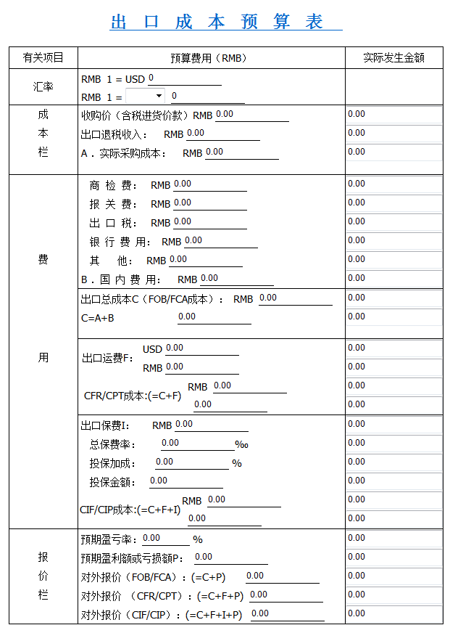

2.进口商填写进口成本预算表
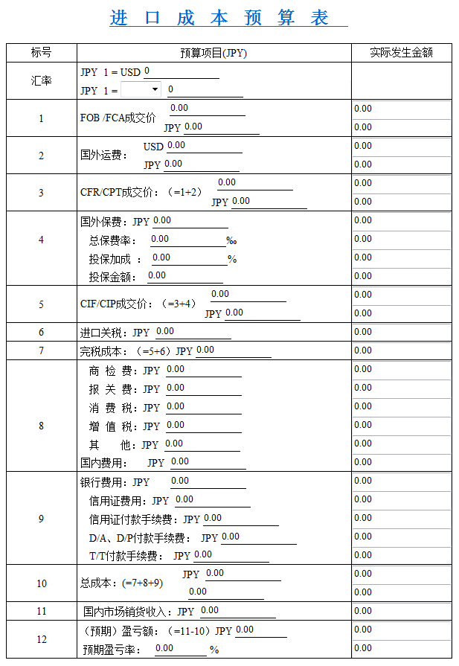

（六）签订合同
根据进出口双方的磋商结果由出口商起草合同，检查无误后签字盖章并发送给进口商确认。进口商须仔细检查合同各项条款，如有异议，应拒绝合同，并联系出口商要求其尽快修改；如无异议，即可确认合同，则该笔业务会进入到“历史业务”中，标志着该业务全部完成。
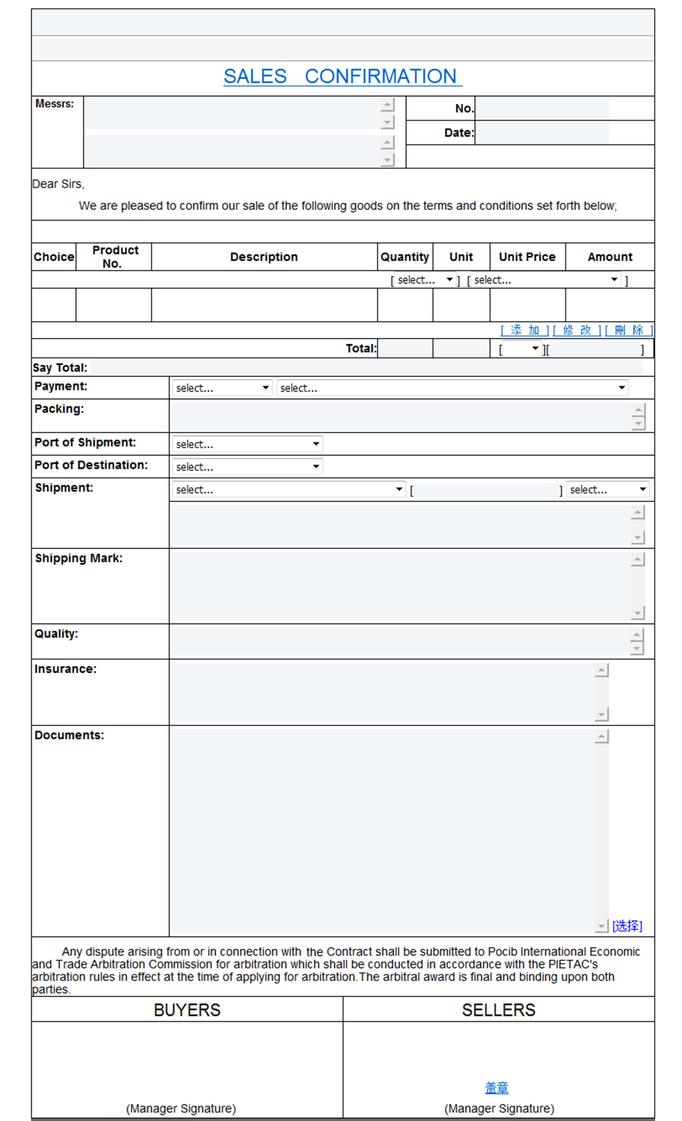

★外贸跟单能力模块
系统给定一笔已签订完成的出口业务合同与进口业务合同，选手需完成这2笔业务的单证制作及业务办理的全部流程。具体操作如下：
业务背景资料：
贸易术语：FCA
支付方式：L/C
运输方式：空运
（一）出口业务
1.缮制出口业务中的各种外贸单证，具体如下：
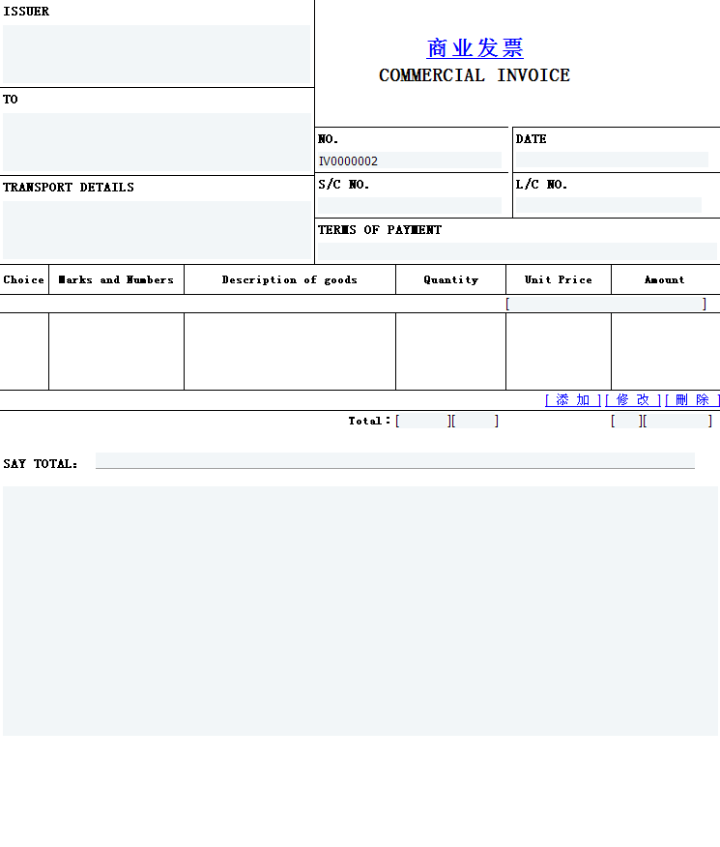
（1）商业发票
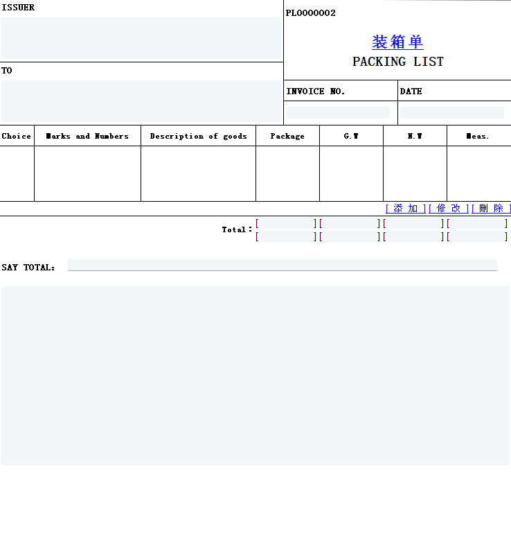
（2）装箱单

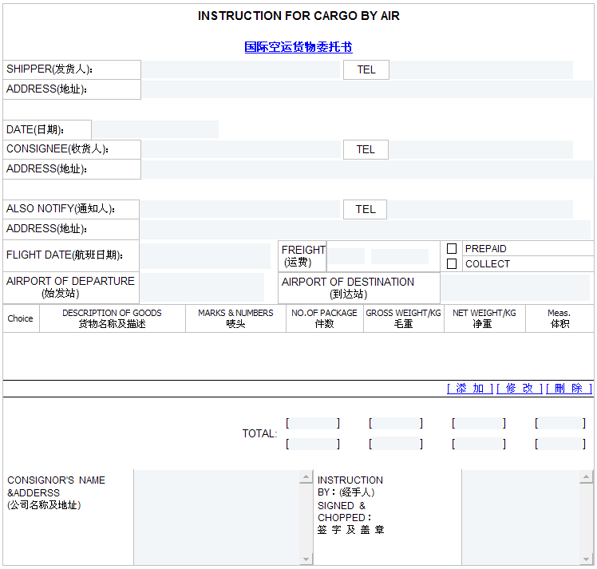
（3）国际空运委托书（空运方式下）
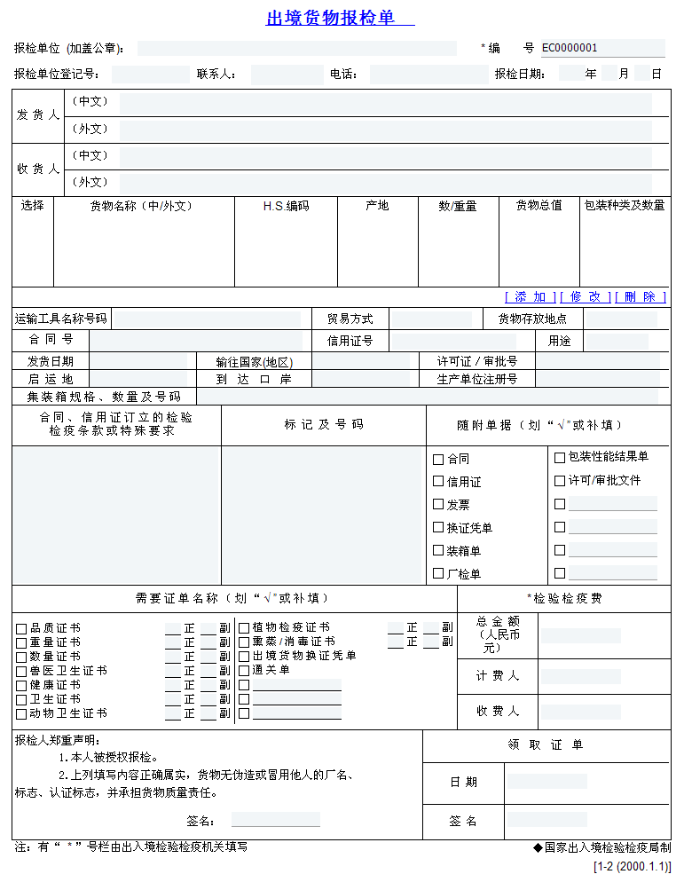
（4）出境货物报检单
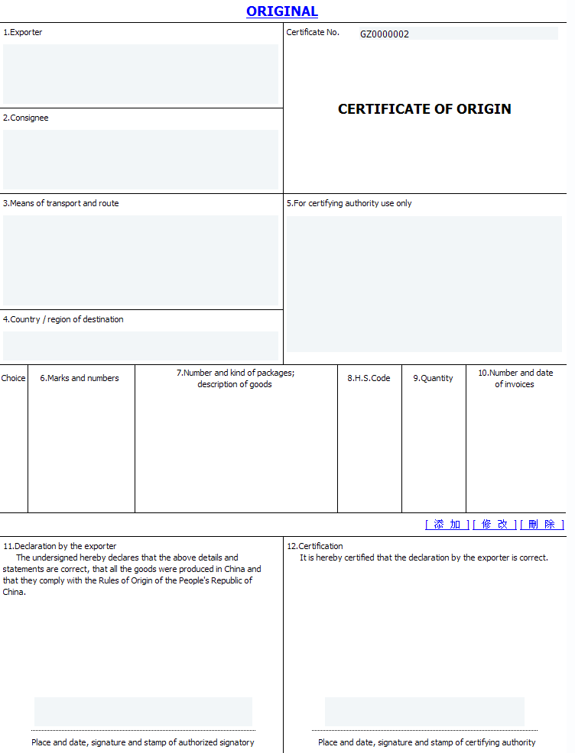
（5）一般原产地证/普惠制产地证

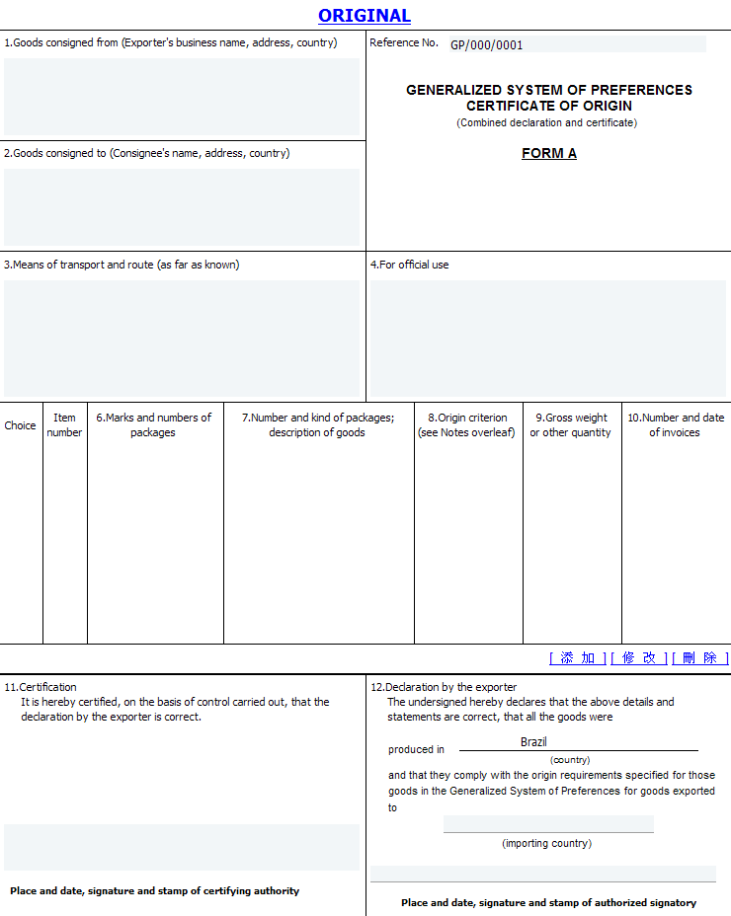

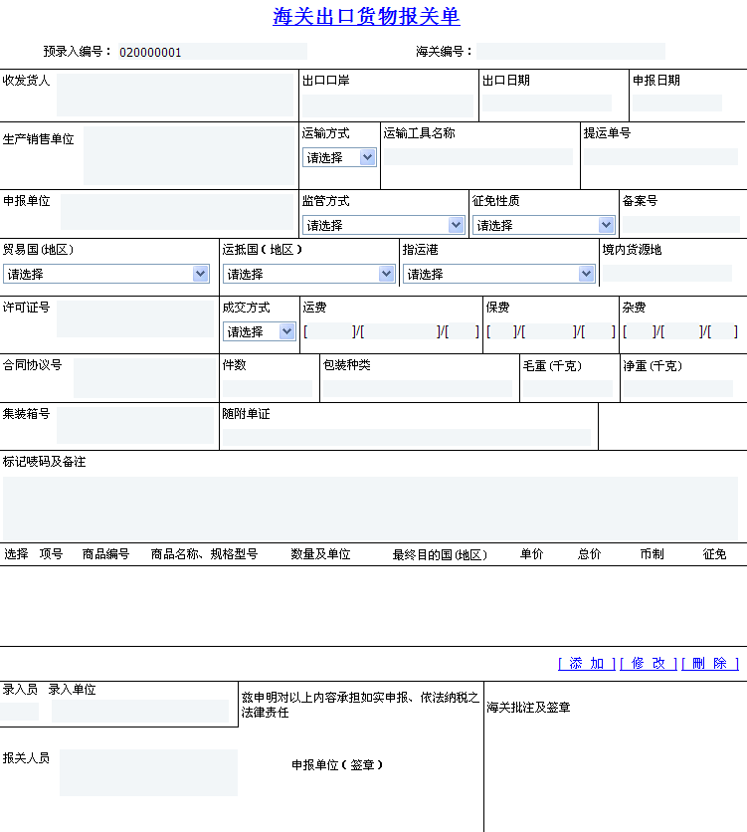
（6）出口货物报关单
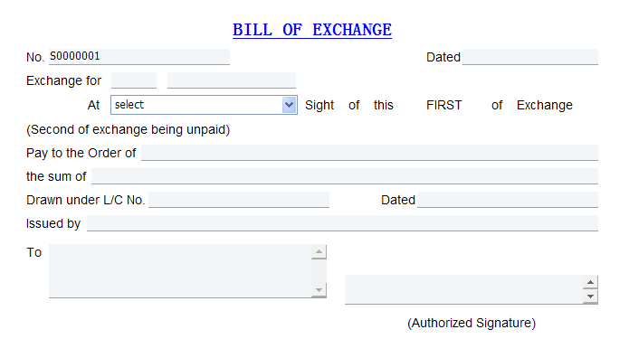
（7）汇票
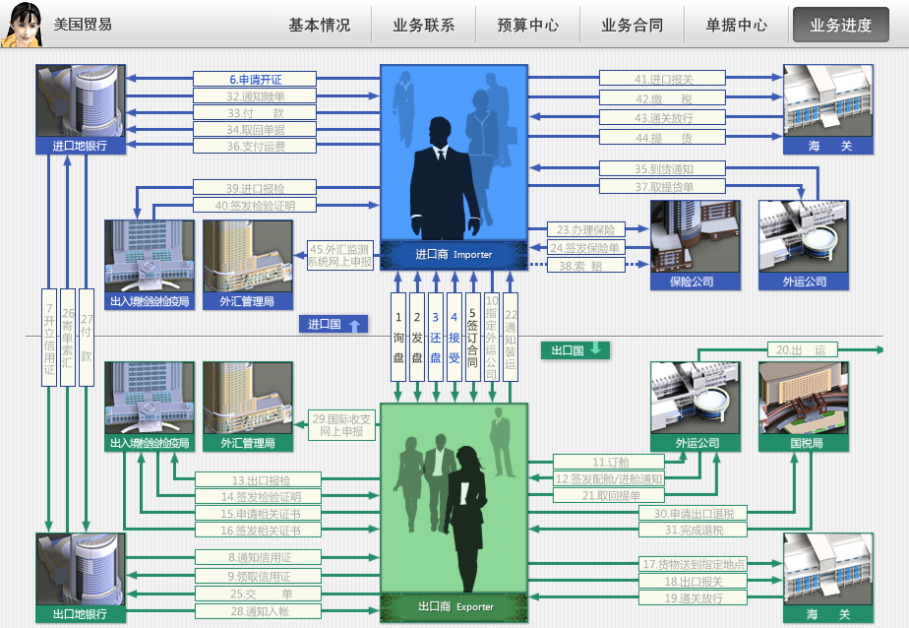
2.完成出口业务流程，具体如下：
（1）领取信用证
（2）订舱
（3）购货
（4）出口报检
（5）申请产地证
（6）送货
（7）出口报关
（8）通知装运
（9）交单
（10）国际收支网上申报
（11）申请出口退税
（二）进口业务
1.缮制进口业务中的各种外贸单证，具体如下：
（1）信用证开证申请书
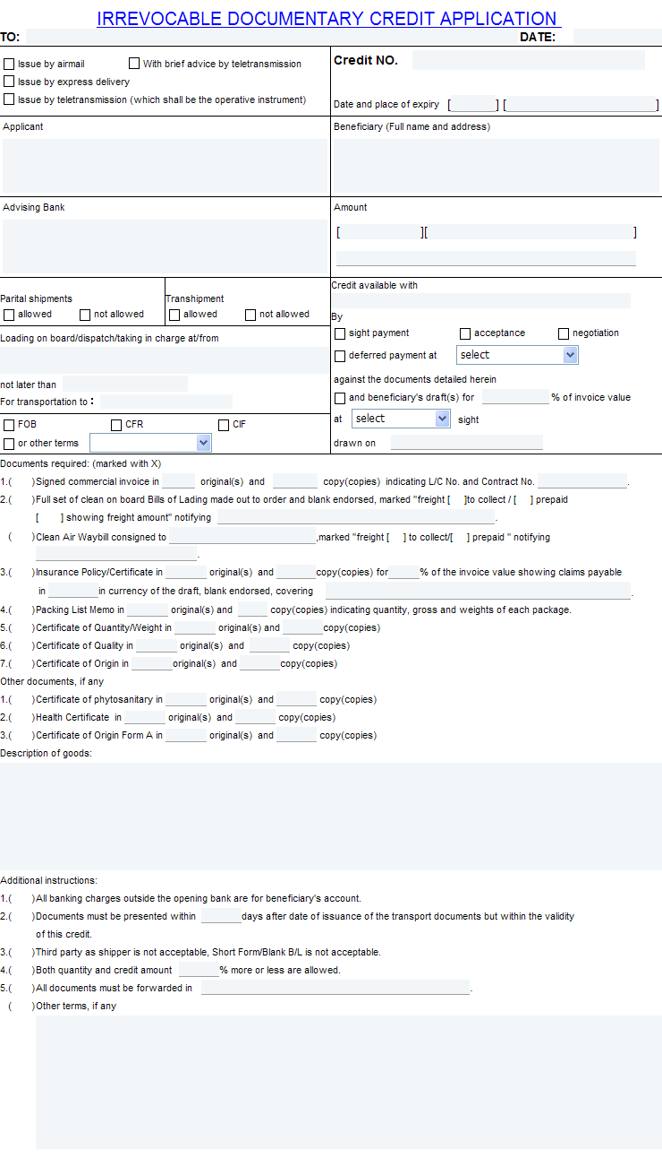

（2）投保单
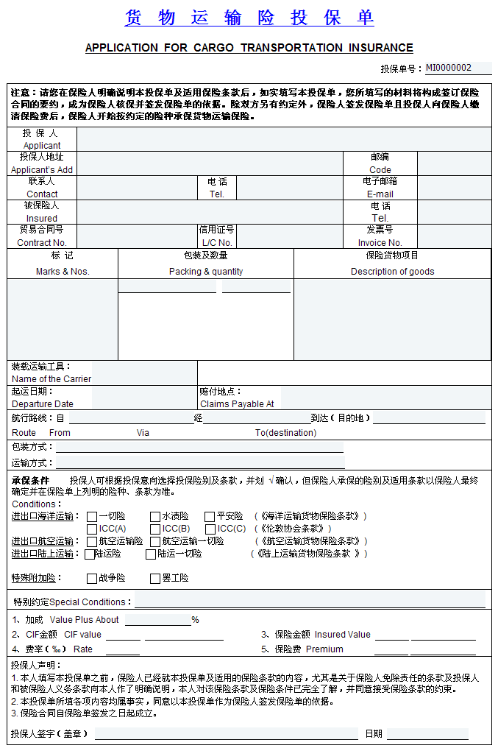
（3）境内汇款申请书
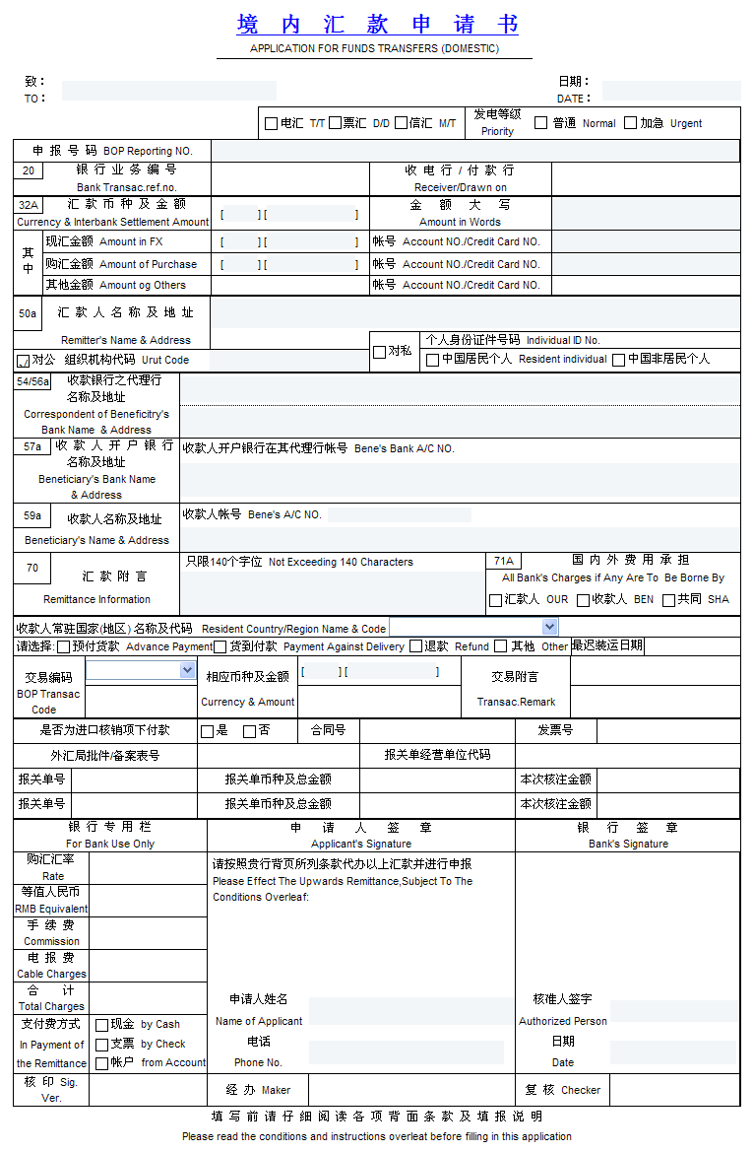
（4）入境货物报检单
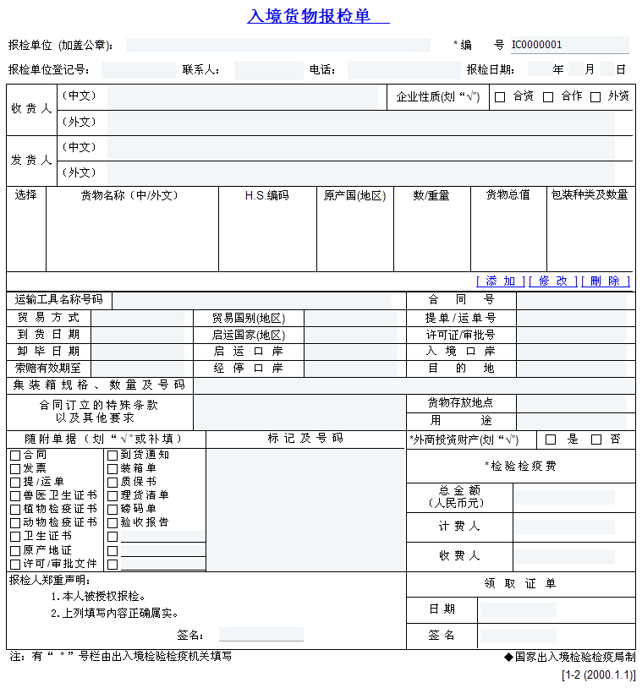
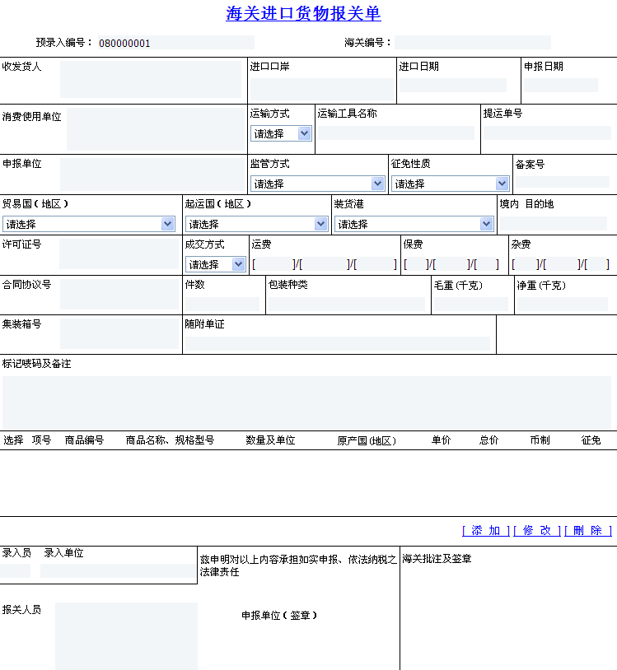
（5）进口货物报关单
2.完成进口业务流程，具体如下：
（1）申请开证
（2）办理保险
（3）付款
（4）取回单据
（5）支付运费
（6）取提货单
（7）进口报检
（8）进口报关
（9）缴税
（10）提货
（11）外汇监测系统申报

